5.5 Алгоритмы сертификации. SSL, TLS и SSL-сертификат

SSL
SSL (Secure Sockets Layer) — криптографический протокол, который обеспечивает более безопасную связь. Он использует асимметричную криптографию для аутентификации ключей обмена, симметричное шифрование для соблюдения конфиденциальности и коды аутентификации сообщений для сохранения их целостности. Протокол широко применялся в передаче мгновенных сообщений и голоса через IP (Voice over IP или VoIP), а также в приложениях — электронной почте, интернет-факсе и других.
Главная задача SSL — проверить подлинность сайта и установить с ним защищённое соединение. При посещении какой-либо страницы в интернете браузер каждый раз следит, чтобы сайт был настоящим, а не поддельным. А также узнаёт, безопасно ли передавать сайту личные данные.
SSL предоставляет базовые услуги безопасности для протоколов верхнего уровня. На схеме SSL выглядит так:
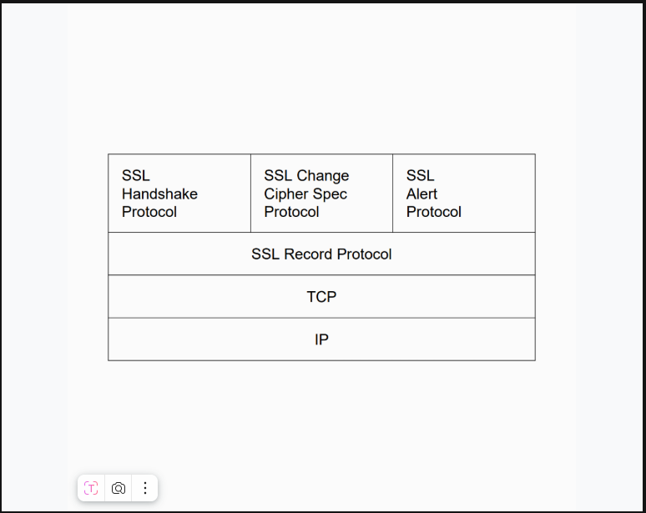Рассмотрим подробнее, из чего состоит протокол:
- Протокол SSL Handshake.
Первый из трёх протоколов верхнего уровня используется для согласования параметров безопасности для SSL-соединения.
- Протокол изменения спецификации шифрования (SSL Change Cipher Spec Protocol) и протокол оповещения (SSL Alert Protocol).
Дополнительные для SSL.
- Протокол записи SSL.
Фрагментирует сообщение приложения на блоки по 214 байт или меньше.
Важные замечания по поводу работы с SSL-протоколом:
- Сам SSL-протокол не используется, он идёт в паре с SSL-сертификатом.
- Сегодня SSL редко применяется, так как его заменил TLS.
О TLS мы и поговорим далее.

TLS
Протокол TLS (Transport Layer Security) основан на протоколе SSL (Secure Sockets Layer), изначально разработанном в Netscape, чтобы повысить безопасность электронной коммерции в интернете.
Протокол SSL был реализован на application-уровне, то есть над TCP (Transmission Control Protocol), что позволяет более высокоуровневым протоколам, таким как HTTP или протоколу электронной почты, работать без изменений. Если SSL сконфигурирован корректно, то сторонний наблюдатель узнает только параметры соединения (например, тип используемого шифрования), частоту пересылки и примерное количество данных, но не сможет их прочитать и изменить.
Повсеместно протокол стал использоваться после 1999 года.
С технической точки зрения TLS работает так же, как SSL и в том же месте.
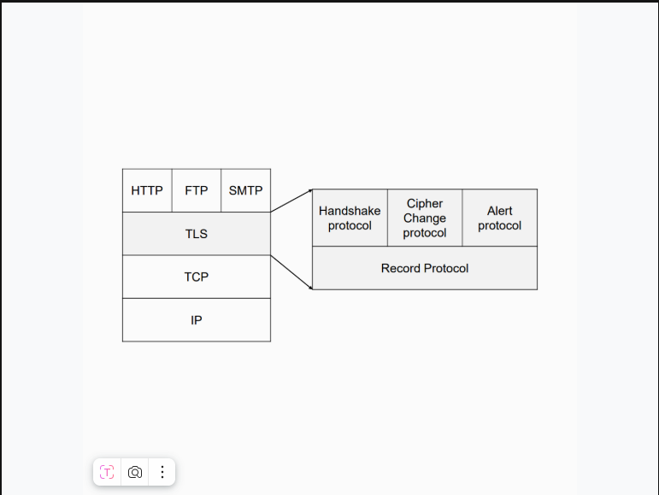TLS и SSL выполняют одну и ту же работу — создают соединения и защищают передачу данных. Разница только в том, что TLS более современный, надёжный и безопасный.
Как и протокол SSL, TLS не работает без SSL-сертификата. Далее мы подробно разберём, что такое сертификация и как работает сертификат SSL.

Цепочка доверия
Сертификация — это набор данных, которые удостоверяют подлинность сервера. Она основана на цепочке доверия.
Цепочка доверия — это способ проверки сайтов в Сети.
Например: есть компания А, которая очень дорожит репутацией. Она занимается выпуском сертификата. Также есть дочерняя компания с сертификатом компании А. Допустим, ИП Иванов создал сайт и запросил у дочерней компании сертификат. Если пользователь сделал всё правильно на своём сайте, он получает сертификат от дочерней компании.
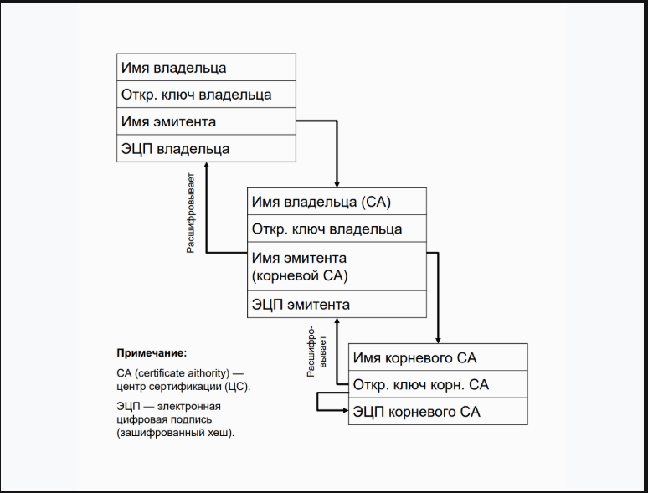
И если ИП Иванов совершит правонарушение, он понесёт наказание, предусмотренное законами конкретной страны. В случае ошибки в данных ответственность будет на дочерней компании А. Однако организация не допустит её, так как дорожит своей репутацией.
Таким образом, SSL-сертификат подтверждает, что данные принадлежат конкретному физическому или юридическому лицу.
Цепочка доверия — это взаимосвязь юридических компаний, доверие которым построено на продолжительности существования компании на рынке, репутации и подобных факторах. Однако даже с SSL-сертификатом не всегда можно доверять организации, даже если корневые сертификаты были созданы в IT-гигантах.
Подробнее о принципах работы SSL-сертификата вы узнаете далее.

SSL-сертификат
SSL-сертификат создан с помощью протокола SSL или TLS. Они гарантируют, что любая информация, которая передаётся от браузера клиента к серверу, будет зашифрована.
Процесс верификации выполняется следующим образом:
- Клиент подключается к сайту по протоколу HTTP.
- Браузер клиента проверяет сервер сайта на подлинность.
После этого может быть два варианта развития событий:
- Если у сайта нет SSL-сертификата, сервер вернёт в ответ клиенту HTTP-сайт. Он увидит сообщение, что сайту нельзя доверять.
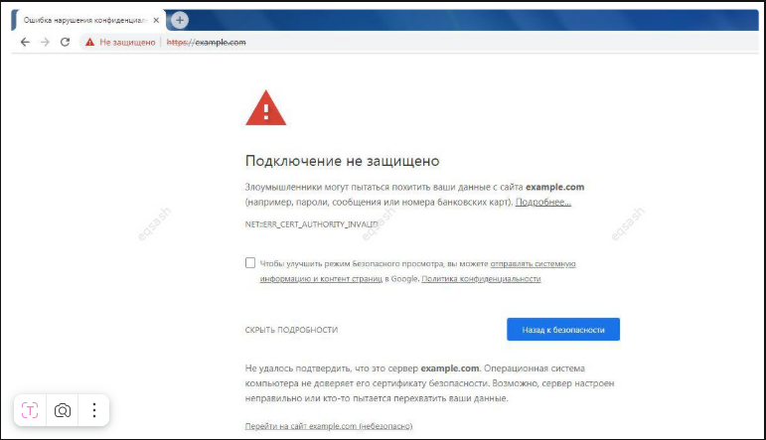Если у сервера есть SSL-сертификат, он в ответ на запрос браузера перешлёт его копию. В этом случае:
- Браузер пользователя удостоверяется в его подлинности (сверяется с пунктами выдачи сертификатов) и подтверждает серверу, что всё в порядке.
- Сервер создаёт защищённый сеанс: отправляет браузеру подтверждение с уникальной цифровой подписью, которая зашифрована протоколом SSL.
- Данные передаются по клиент-серверному соединению.
Задача проверки — убедиться, что соединение будет защищённым. Пошаговый алгоритм кажется длинным, но в реальности этот процесс занимает миллисекунды.
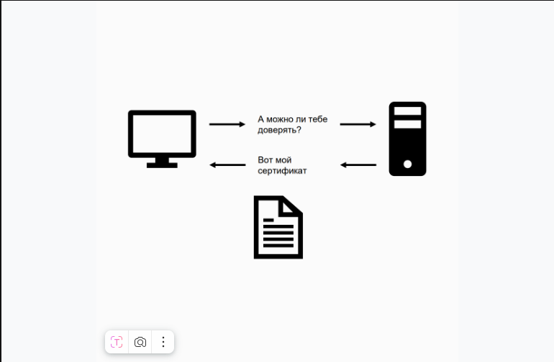В браузере можно посмотреть подробные сведения о SSL-сертификате каждого сайта. Для этого нужно кликнуть на иконку замка.
Обычно в сертификат входят следующие данные:
- имя домена;
- компания, лицо или устройство, для которого был создан сертификат;
- центр сертификации, который выдал сертификат;
- цифровая подпись из центра сертификации;
- поддомены;
- дата выдачи;
- срок действия;
- открытый ключ.
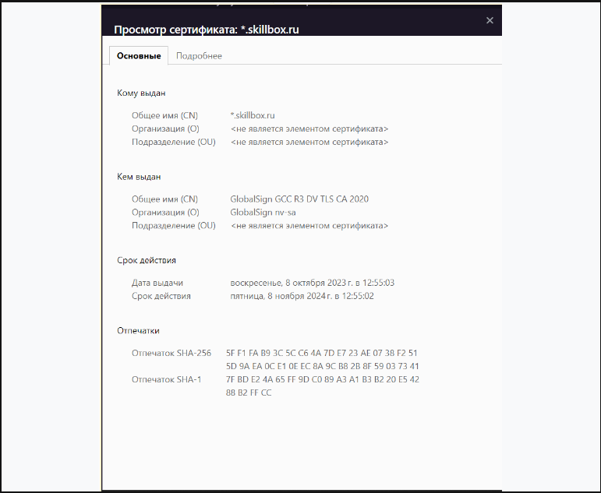
Сертификаты нужны сайтам, чтобы подтвердить безопасность передачи данных от пользователей на сервер, но также для утверждения прав собственности на страницу и предотвращения её подделки злоумышленниками. То есть это своего рода юридически заверенный договор, который подписывает сайт, чтобы доказать свою честность.
Конечно, данные, которые работают с SSL-сертификатами, не полностью безопасны, но у них более высокий уровень доверия. Кроме того, их несомненное преимущество — обеспечение зашифрованного соединения между сайтом и браузером.

Выводы
В этом материале вы изучили протоколы SSL и TLS и SSL-сертификаты.
Далее вы разберёте технологию защищённой оболочки SSH.

